**小学生四则运算系统测试报告**

课 程： 现代软件工程

小组成员：孙雪莹、张功、张晓丽、原旭莹

指导教师： 章亦葵

目录

第1章 引言 3

1.1编写目的 3

1.2背景 3

1.3术语 3

1.4参考资料 3

第2章 测试概要 4

2.1测试方法 4

2.2测试环境 4

2.3测试计划 4

第3章 测试结果及缺陷分析 5

3.1用户注册测试 5

3.2用户登录测试 5

3.3用户修改信息测试 6

3.4用户找回密码测试 7

3.5学生随机出题测试 8

3.6学生错题测试 10

3.7查看测试记录测试 10

3.8学习模块测试 11

第四章 测试结论 12

4.1 功能性 12

4.2易用性 12

4.3兼容性 12

4.4安全性 12

# 第1章 引言

## 1.1编写目的

本测试报告为小学生四则运算系统的测试报告，旨在分析测试结果并总结测试结论，并对发现的问题和缺陷进行分析，以形成文档，用来验证该小学生四则运算系统是否符合需求说明书的要求，同时准备进行软件系统的验收和交付。语气参考人员包括用户（小学生、小学老师、小学生家长）、开发人员、测试人员、指导老师。

## 1.2背景

本次软件项目开发的是一个小学生四则运算测试系统。小学生通过此系统能进行小学生四则运算的练习与测试。本系统能够完成四大主要功能：注册、登录、查看、练习。要求用户不需要小学生四则运算测试系统以外的任何其他设备和软件支持即可操作，windows操作系统除外；系统的操作和消息提示必须简单明了，降低用户的学习成本；系统在用户误操作时必须有相应的提示。

## 1.3术语

真分数：真分数就是分子小于分母的分数，我们把这样的分数叫做真分数。

简单四则运算：表达式只含 +, -, *, / 四则运算符中的某一个，不含括号。

混合四则运算：同级运算时，从左到右依次计算；两级运算时，先算乘除，后算加减。有括号时，先算括号里面的，再算括号外面的；有多层括号时，先算小括号里的，再算中括号里面的，最后算括号外面的。要是有乘方，最先算乘方。在混合运算中，先算括号内的数 ，括号从小到大，如有乘方先算乘方，然后从高级到低级。

## 1.4参考资料

1.小学生四则运算系统需求说明书

2. GLENFORD J.MYERS[美]. 软件测试的艺术: 第2版[M]. 机械工业出版社, 2006.

# 第2章 测试概要

## 2.1测试方法

本次测试用例设计采用白盒测试和黑盒测试相结合的方法，在黑盒测试阶段，主要以需求分析文档中的功能模块为单位，测试的重点集中在用户基本信息修改、用户做题、分数显示等功能模块，采用等价类划分的方法。单元测试由开发人员直接完成；集成测试模块采用渐增式测试，偏重系统的接口和数据提取方面。

## 2.2测试环境

软件环境（相关软件、操作系统等）

操作系统：windows 10

应用软件：Visual Studio 2013/SQL Server 2012

浏览器版本：IE9/Chrome/Opera

硬件环境（网络、设备等）

P4以上的计算机一台，512M及以上内存，40G及以上硬盘，PCI网卡

## 2.3测试计划

我们小组的测试计划预期时间以及实际执行时间如表2-1所示。

表 2-1 测试计划

|  |  |  |  |  |
| --- | --- | --- | --- | --- |
| 版本/时间 | 计划开始时间 | 实际开始时间 | 计划完成时间 | 实际完成时间 |
| V1 | 2016.10.16 | 2016.10.11 | 2016.10.16 | 2016.10.11 |
| V2 | 2016.10.18 | 2016.10.12 | 2016.10.18 | 2016.10.12 |
| V3 | 2016.10.20 | 2016.10.16 | 2016.10.20 | 2016.10.17 |
| V4 | 2016.10.21 | 2016.10.19 | 2016.10.21 | 2016.10.19 |
| V5 | 2016.10.22 | 2016.10.23 | 2016.10.22 | 2016.10.23 |

# 第3章 测试结果及缺陷分析

## 3.1用户注册测试

以学生端为例，测试系统的注册功能。测试用例如表3-1所示。

表 3-1 用户注册测试用例

|  |  |  |  |
| --- | --- | --- | --- |
| 测试用例 | 输入 | 预期输出 | 实际输出 |
| 1 | 单击“注册”按钮 | 进入用户注册界面 | 进入用户注册界面 |
| 2 | 用户名：  密码：  确认密码： | 显示“用户名和密码不能为空” | 显示“用户名和密码不能为空” |
| 3 | 用户名：abc（已注册）  密码：123  确认密码：123 | 显示“该用户名已注册” | 显示“该用户名已注册” |
| 4 | 用户名：ab  密码：123  确认密码：12 | 显示“两次输入密码不一致” | 显示“两次输入密码不一致” |
| 5 | 用户名：ab  密码：123  确认密码：123 | 显示“注册成功” | 显示“注册成功” |

系统截图以测试用例5为例，用户注册界面如图3-1所示。

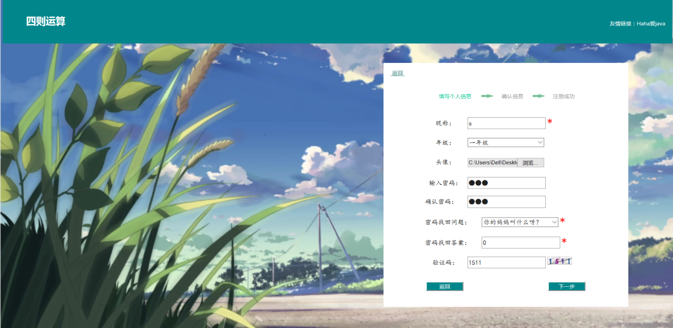

图 3‑1 用户注册

## 3.2用户登录测试

以学生端为例，已注册的正确用户名为：abc，密码为：123。测试系统的登录功能。测试用例如表3-2所示。

表 3-2 用户登录测试用例

|  |  |  |  |
| --- | --- | --- | --- |
| 测试用例 | 输入 | 预期输出 | 实际输出 |
| 1 | 用户名：  密码： | 登录不成功 | 登录不成功 |
| 2 | 用户名：  密码：123 | 登录不成功 | 登录不成功 |
| 3 | 用户名：abc  密码： | 登录不成功 | 登录不成功 |
| 4 | 用户名：abb  密码：123 | 登录不成功 | 登录不成功 |
| 5 | 用户名：abc  密码：111 | 登录不成功 | 登录不成功 |
| 6 | 用户名：abc  密码：123 | 登录成功 | 登录成功 |

系统截图以测试用例6为例，用户登录界面如图3-2所示。

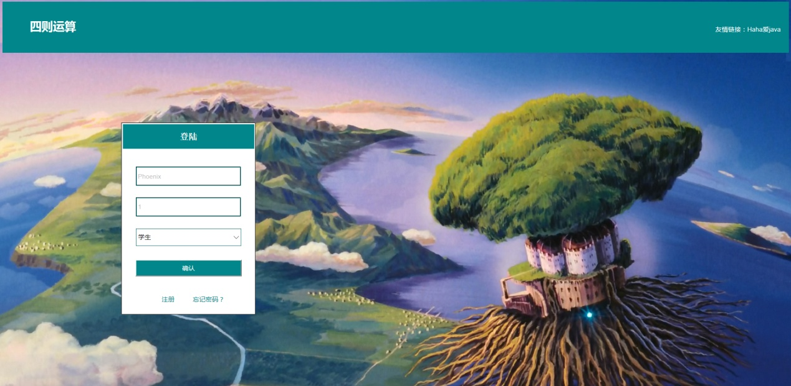

图 3‑2 用户登录

## 3.3用户修改信息测试

以学生端为例，已注册的用户名为：abc，密码：123，成功登录后，进入修改个人信息界面。测试用例如表3-3所示。

表 3-3 用户修改信息测试用例

|  |  |  |  |
| --- | --- | --- | --- |
| 测试用例 | 输入 | 预期输出 | 实际输出 |
| 1 | 未修改信息，点击“保存”按钮 | 显示“未修改个人信息，不能保存” | 显示“未修改个人信息，不能保存” |
| 2 | 已修改个人信息，点击“保存”按钮 | 显示“已成功修改个人信息” | 显示“已成功修改个人信息” |

系统截图以测试用例2为例，用户修改个人信息界面如图3-3所示。

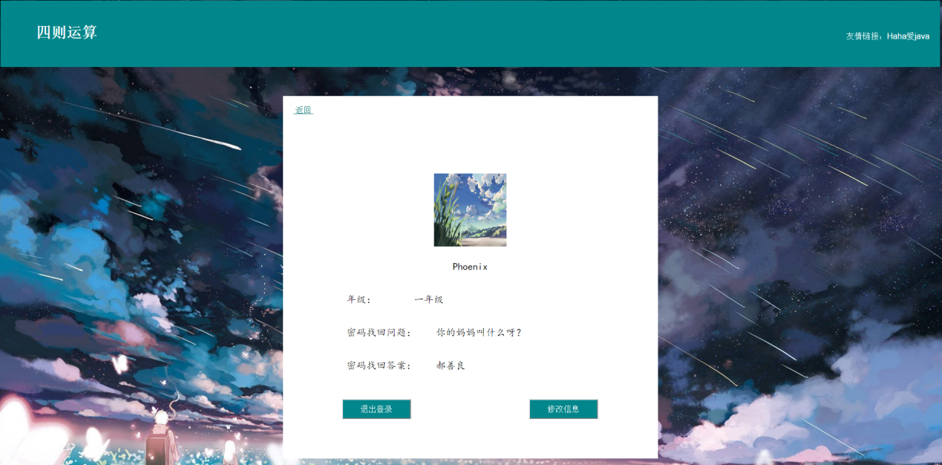

图 3-3 用户个人中心

## 3.4用户找回密码测试

用户忘记登录密码时，点击“找回密码”按钮，进入重新设置新密码界面。如图3-4，图3-5所示。

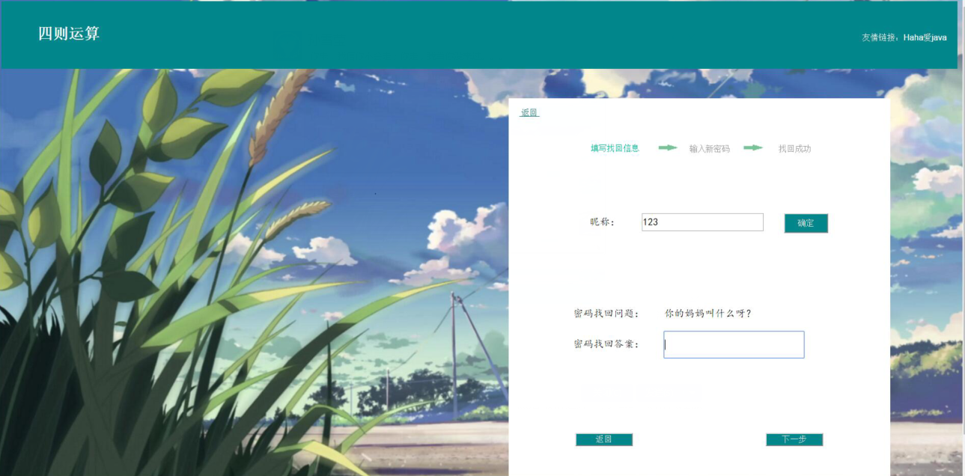

图 3‑4 找回信息界面

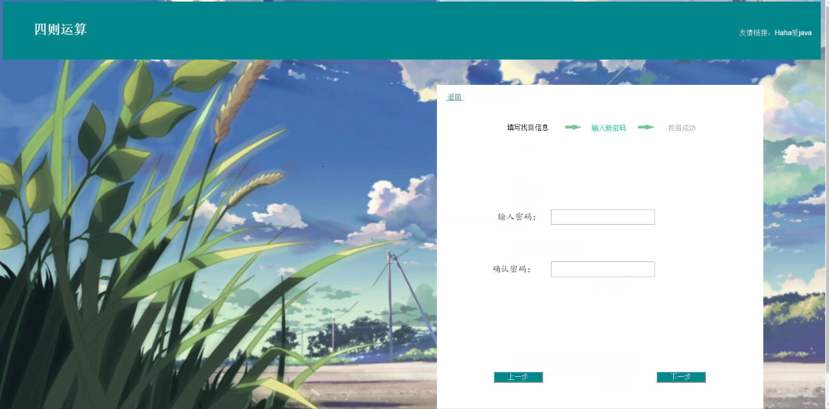

图 3‑5 设置新密码界面

## 3.5学生随机出题测试

学生点击“随机出题”按钮，进入随机出题测试界面。测试用例如表3-4所示。

表 3-4 随机出题测试用例

|  |  |  |  |
| --- | --- | --- | --- |
| 测试用例 | 输入 | 预期输出 | 实际输出 |
| 1 | 有括号  有分数  有乘除  数字上界10 | 输出有括号，有分数，有乘除，数字上界为10的20道题 | 输出有括号，有分数，有乘除，数字上界为10的20道题 |
| 2 | 无括号  无分数  无乘除  数字上界100 | 输出无括号，无分数，无乘除，数字上界为100的20道题 | 输出无括号，无分数，无乘除，数字上界为100的20道题 |
| 3 | 有括号  无分数  有乘除  数字上界1000 | 输出有括号，无分数，有乘除，数字上界为1000的20道题 | 输出有括号，无分数，有乘除，数字上界为1000的20道题 |

系统截图以测试用例1为例，选择测试类型如图3-4所示，出题测试界面如图3-5所示，查看测试分数界面如图3-6所示。

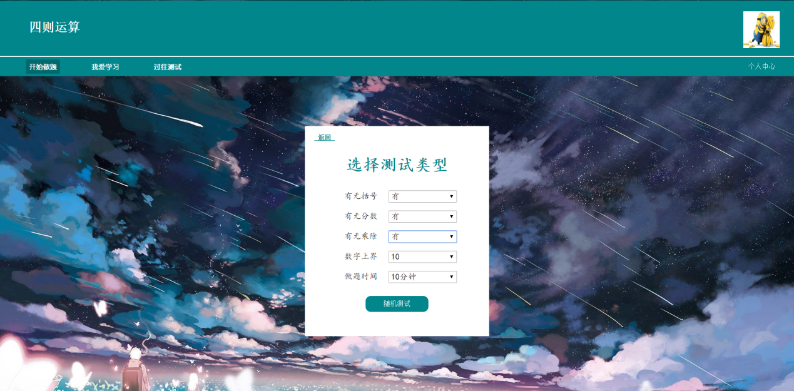

图 3‑6 选择测试类型

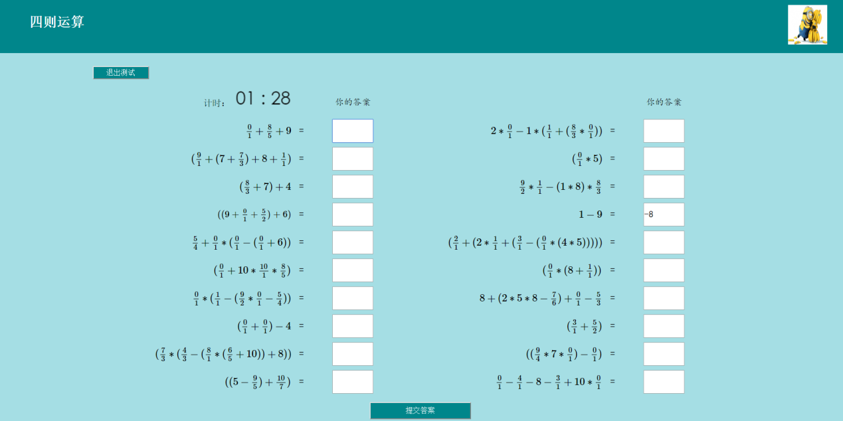

图 3-7 测试界面

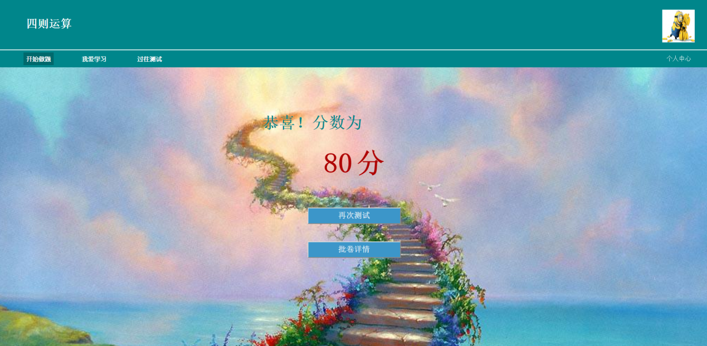

图 3-8 查看测试分数

## 3.6学生错题测试

学生点击“错题再测”按钮，进入错题测试界面如图3-7所示。

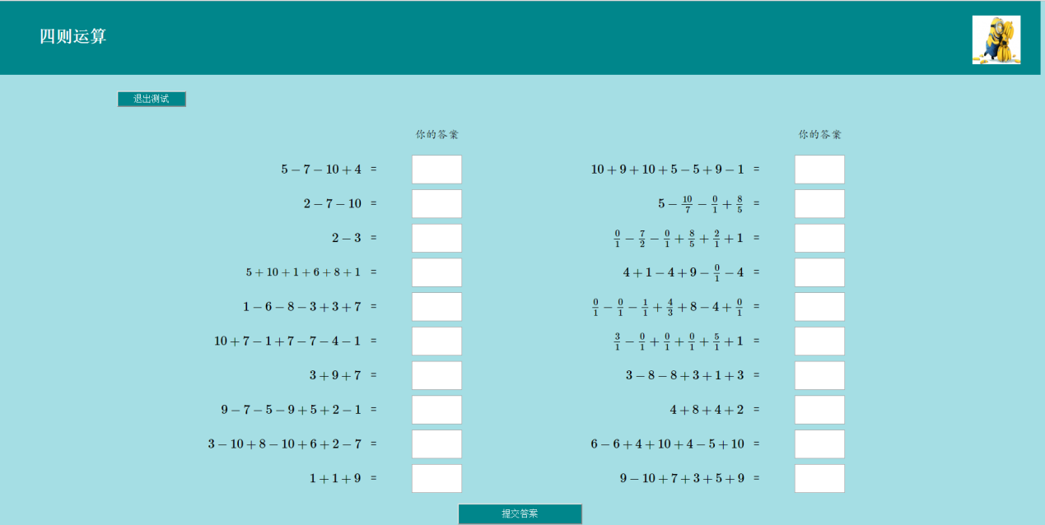

图 3-9 错题测试界面

## 3.7查看测试记录测试

学生点击“过往测试”按钮，进入以往测试记录界面。测试用例如表3-5所示。

表 3-5 查看测试记录测验用例

|  |  |  |  |
| --- | --- | --- | --- |
| 测试用例 | 输入 | 预期输出 | 实际输出 |
| 1 | 用户abc已成功登录，点击“过往测试”按钮 | 输出用户abc以往所有测试记录 | 输出用户abc以往所有测试记录 |

用户查看以往测试记录界面如图3-8所示。

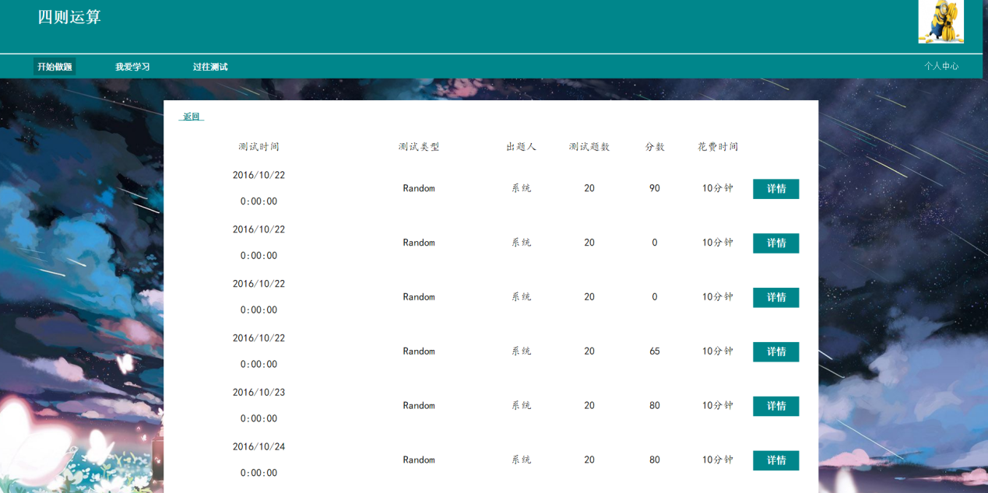

图 3-10 以往测试记录

## 3.8学习模块测试

学生点击“我爱学习”按钮，进入学习界面如图3-9所示。

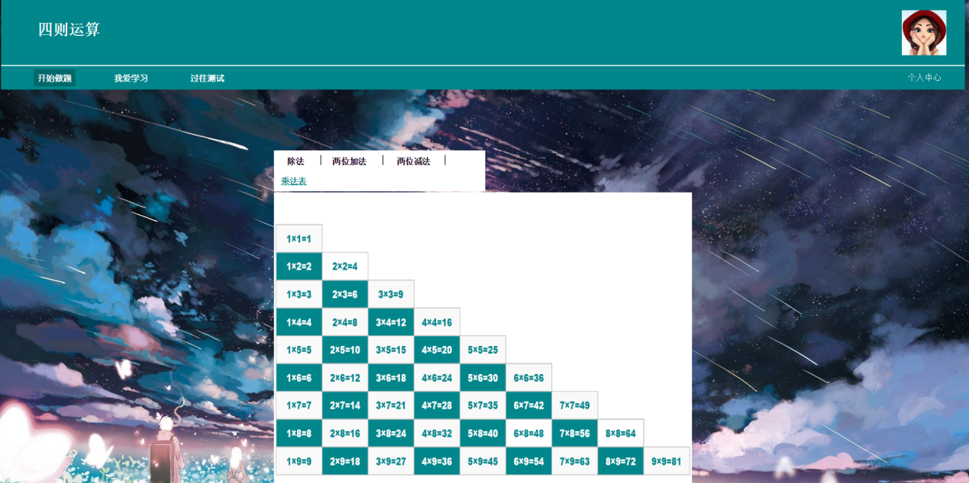

图 3-11 学习界面

# 第四章 测试结论

## 4.1 功能性

该小学生四则运算系统实现了需求规格说明书中的功能要求，完成了用户注册、登录、修改个人信息、测试（随机测试、错题再测、教师题库测试、快速测试）、查看测试结功能。

## 4.2易用性

该小学生四则运算系统实现了如下易用性：

1. 查询、添加、修改、删除操作及相关提示的一致性；
2. 输入提示信息的正确性、一致性、可理解性；
3. 界面排版一致性、美观性；
4. 系统功能的易操作性。

## 4.3兼容性

该小学生四则运算系统支持Windows系统下的IE浏览器、Opera浏览器、Chrome浏览器。

## 4.4安全性

现有系统实现了以下安全性问题：

1. 用户名和密码对应大小写敏感；
2. 相同的用户名不能重复注册；
3. 用户登录密码不可见；
4. 明确区分系统中不同类型用户的权限。

现有系统未实现以下安全性问题：

1. 登录错误次数限制；
2. 密码安全等级验证；
3. 数据库中不同敏感性数据的存储和管理。